**Pozvánka**

**na zasedání zastupitelstva obce Neveklovice**

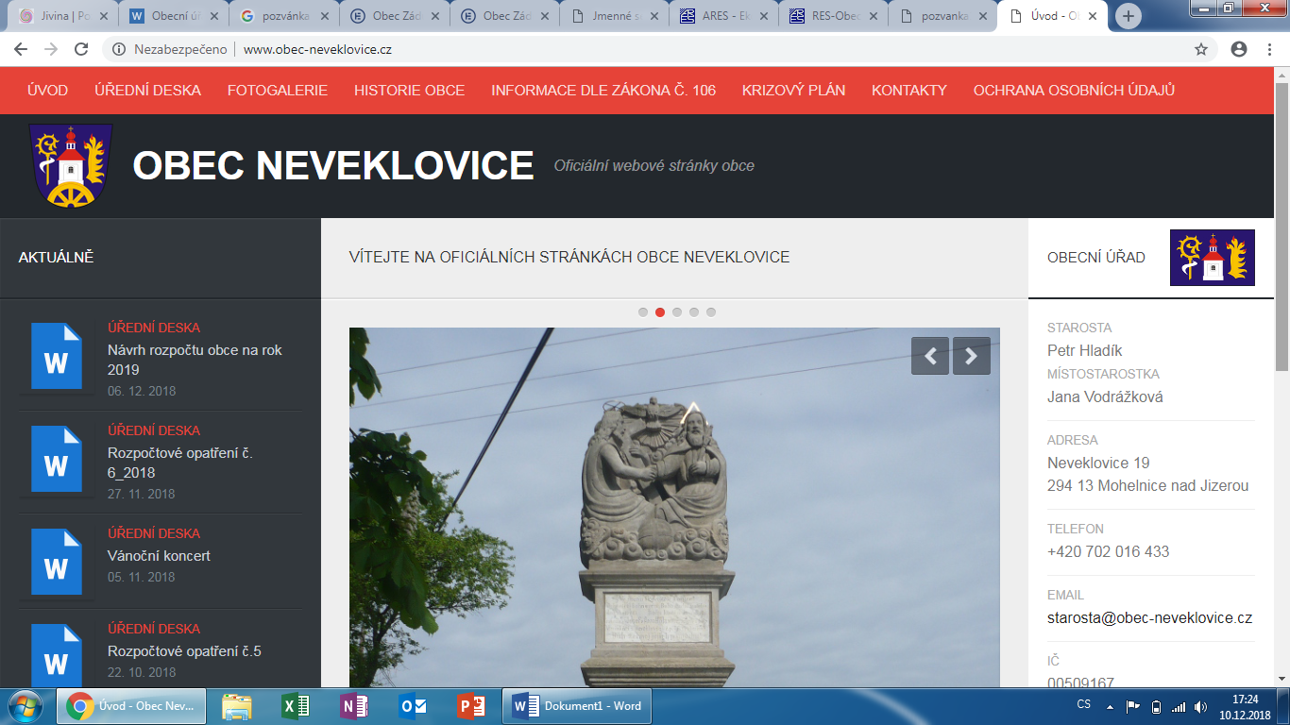

*Dovoluji si pozvat zastupitele a občany na zasedání obce Neveklovice na volební období 2022-2026, které se koná:*

***v budově obecního úřadu v Neveklovicích, č.p. 19***

***ve středu dne 13.12.2023 od 15:00 hodin***

*Pro toto jednání zastupitelstva navrhuji tento program:*

**Program:** 1. Zahájení

2. Volba ověřovatelů zápisu

3. RO č. 9/2023

4. Rozpočet obce Neveklovice na rok 2024

5. Obecně závazná vyhláška č. 1/2023

6. Obecně závazná vyhláška č. 2/2023

7. Diskuze, různé

8. Závěr

*V Neveklovicích dne 7.12.2023* …………………………………………

*Jan Růta – starosta obce*

*Vyvěšeno:7.12.2023*

*Sejmuto: 13.12.2023*